FELHASZNÁLÓI KÉZIKÖNYV
Krystal ClearTM homokszűrő szivattyú
360 mm (14”) Modell SF15220
FONTOS BIZTONSÁGI SZABÁLYOK
Gondosan olvassa el, értse meg és tartsa be az összes utasítást mielőtt megszerelné és használná a
terméket
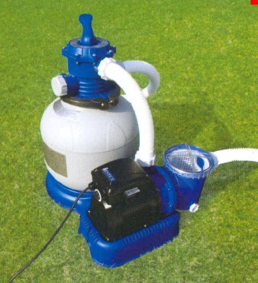

A kép csak illusztráció!
Ne felejtsen el kipróbálni egyéb Intex termékeket: medencéket, medence tartozékokat, felfújható medencéket, otthoni játékokat, felfújható ágyakat és csónakokat, amelyek nagyobb viszonteladóknál kaphatók vagy látogasson el honlapunkra.



TARTALOMJEGYZÉK

Figyelmeztetések 3
Alkatrészlista 4-8
Szerelési útmutató 9-16
Termékspecifikáció 11
Működési leírás 17-19
Intex medencék működési időtábla 20-21
Más gyártmányú medencék működési időtábla 22
Karbantartás 23
Hosszútávú tárolás 24
Hibaelhárítási útmutató 25
Gyakori problémák 26
Általános vizi biztonsági előírások 27
Korlátozott garancia 28
Intex szerviz központi címek 29

FONTOS BIZTONSÁGI SZABÁLYOK
Gondosan olvassa el, értse meg és tartsa be az összes utasítást mielőtt üzembe helyezné és használná a terméket!

FIGYELMEZTETÉS

- Csökkentse a sérülés kockázatát, ne tegye lehetővé a termékhez való hozzáférését a gyerekeknek. Mindig legyen felügyelete a gyerekeknek és a fogyatékkal élőknek.
- Gyermekek maradjanak távol a szivattyútól és az elektromos vezetéktől.
- Vigyázni kell a gyermekekre, hogy a készülékkel ne játszanak.
- Ezt a készüléket nem használhatják olyan személyek (köztük a gyerekek) akik csökkent testi, érzékszervi , mentális képességűek és nem megfelelő tapasztalattal és ismerettel rendelkeznek.
- Mindenkor legyen hozzáértő és tapasztalt felnőtt felügyelet.
- Összeszerelést és szétszerelést csak felnőtt végezheti.
- Az áramütés elkerülésére a terméket csak földelt vagy áramvédős hálózatra csatlakoztassa. Ha nem ismeri a csatlakozást lépjen kapcsolatba egy villanyszerelővel, aki a max. áramvédelmet 30mA biztosítja. Ne használjon mobil áramvédőt.
- Mindig húzza ki az elektromos kábelt a hálózatból, ha a berendezést mozgatja, tisztítja, szervízeli.
- A csatlakozó dugónak könnyen elérhetőnek kell lennie.
- Ne rejtse el az elektromos vezetéket és vigyázzon rá a kerti munkáknál.
- Ha a tápkábel sérült azt ki kell cseréltetni a gyártóval, a márka szervizzel vagy egy szakképzett szerelővel a kockázatok elkerülése végett.
- Az áramütés kockázatának csökkentése érdekében, ne használjon hosszabbítót, időzítőt, adaptert , használjon megfelelő csatlakozást.
- Ne próbálja elektromosan csatlakoztatni a terméket, míg a vízben áll, vagy ha
nedves a keze.
- A terméket több, mint 2m-re helyezze a medencétől.
- A csatlakozás a hálózathoz legalább 6,5m legyen a medencétől.
- Ne használja a terméket, ha vannak a medencében.
- Ezt a terméket csak felállítható medencéhez használja, amelyet ismétlően lehet felépíteni és szétszerelni.
- A hibás működés kockázatának elkerülésére soha ne működtesse aberendezést, ha a szívócsatlakozó laza, törött, repedt, sérült, vagy hiányzik.
- Soha ne játsszon vagy ússzon a szívó szerelvény közelében, mert rászorulhat a testével vagy hajával és megfulladhat.
- A szűrőszelep változtatása esetén előtte kapcsolja le a szivattyút.
- Soha ne használja a terméket a max. üzemi nyomás felett.
- A túlnyomás súlyos anyagi kárt vagy halált okozhat.
- Ezt a terméket csak a használati útmutatóban leírtak szerint használja.

HA NEM TARTJA BE EZEKET A FIGYELMEZTETÉSEKET ANYAGI KÁR, SÚLYOS VAGY HALÁLOS SÉRÜLÉS LEHET A KÖVETKEZMÉNY.
A termékhez tartozó figyelmeztetések, utasítások és biztonsági szabályok a vizi kikapcsolódáshoz szükséges eszközök néhány általános kockázatát részletezik, de nem térnek ki az összes lehetséges kockázatra és veszélyre. Kérjük hallgasson a józan eszére és hozzon megfelelő döntéseket a vizi tevékenységek élvezetekor.

ALKATRÉSZJEGYZÉK
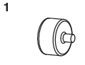 | 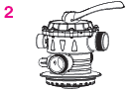 | 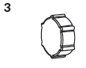
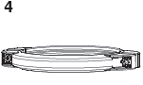 | 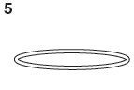 | 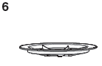
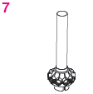 | 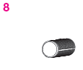 | 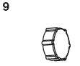
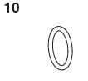 | 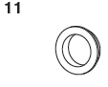 | 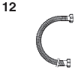
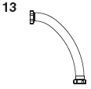 | 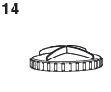 | 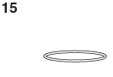
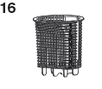 | 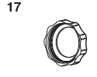 | 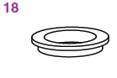
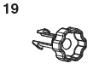 | 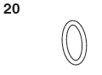 | 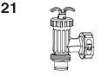

MEGJEGYZÉS: a rajzok csak illusztrációk. Az aktuális termékek ettől eltérhetnek, nem méretarányosak.

ALKATRÉSZJEGYZÉK (folytatás)
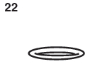 | 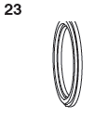 | 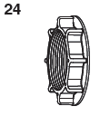
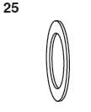 | 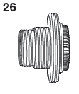 | 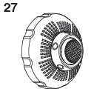
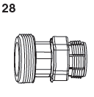 | 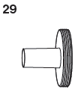 | 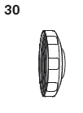
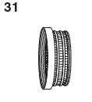 | 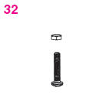 | 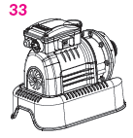
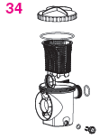

MEGJEGYZÉS: a rajzok csak illusztrációk. Az aktuális termékek ettől eltérhetnek, nem méretarányosak.

ALKATRÉSZEK (robbantott ábra)

A termék összeszerelése előtt áldozzon néhány percet az ábra megtekintésére, hogy megismerje az összes alkatrészt.

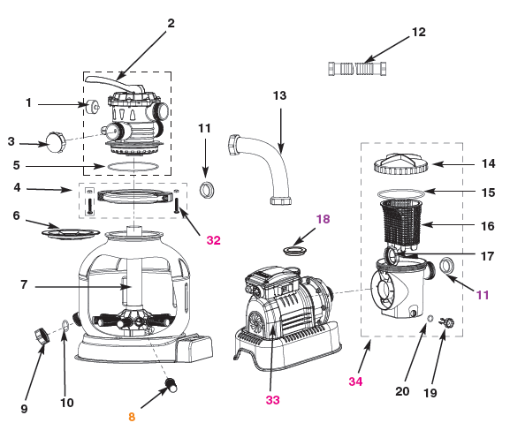

MEGJEGYZÉS: a rajzok csak illusztrációk. Az aktuális termékek ettől eltérhetnek, nem méretarányosak.

ALKATRÉSZEK (robbantott ábra)folytatás

A termék összeszerelése előtt áldozzon néhány percet az ábra megtekintésére, hogy megismerje az összes alkatrészt.

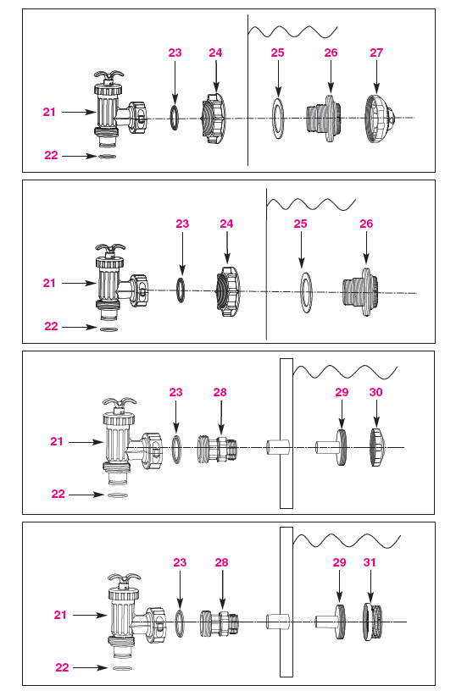
MEGJEGYZÉS: a rajzok csak illusztrációk. Az aktuális termékek ettől eltérhetnek, nem méretarányosak.

ALKATRÉSZEK megnevezése

A termék összeszerelése előtt áldozzon néhány percet az ábra megtekintésére, hogy megismerje az összes alkatrészt.

JELÖLÉS | MEGNEVEZÉS | MENNYISÉG | Pótalkatrész cikkszáma
1 | nyomásmérő | 1 | 11411
2 | hatutú szelep | 1 | 11378
3 | csatorna kifolyó zárókupak | 1 | 11131
4 | bilincs | 1 | 11380
5 | szűrőtartály „O” gumigyűrű | 1 | 11379
6 | szűrőhomok védőelem | 1 | 11382
7 | központi pipacső | 1 | 11383
8 | oldalsó szűrőgyertya | 10 | 11384
9 | leeresztő szelepsapka | 1 | 11226
10 | leeresztő szelep „O” gyűrű | 1 | 11385
11 | L -alakú „O” gyűrű | 4 | 11228
12 | tömlő csatlakozóval | 2 | 11010
13 | szűrőtartályhoz összekötő tömlő | 1 | 11388
14 | szivattyú szűrőfedél | 1 | 11259
15 | szűrőfedélhez „O” gyűrű | 1 | 11232
16 | szűrőkosár | 1 | 11260
17 | szorító anya előszűrőházhoz | 1 | 11261
18 | L -alakú „O” gyűrű | 1 | 11412
19 | leeresztő szelep | 1 | 10460
20 | szelep „O” gyűrű | 1 | 10264
21 | előszűrő szelep („O” gyűrűvel és alátéttel) | 2 | 10747
22 | tömlőcsatlakozáshoz „O” gyűrű | 2 | 10262
23 | alátét | 2 | 10745
24 | szűrő rögzítő csavar | 2 | 10256
25 | lapos gumi szűrőhöz | 2 | 10255
26 | menetes szűrő csatlakozó | 2 | 11235
27 | állítható medence befúvó | 1 | 11074
28 | adapter B | 2 | 10722
29 | szűrőcsatlakozó | 2 | 11070
30 | medence befúvó | 1 | 11071
31 | szűrőháló | 1 | 11072
32 | csavar | 2 | 11381
33 | keringtető szivattyú | 1 | 11386
34 | előszűrő egység | 1 | 11371

Alkatrészek rendelése esetén győződjön meg a típus és cikkszám helyességéről.

MEDENCE CSATLAKOZÁSOK – ELŐSZŰRŐK SZERELÉSE

Ez a medence oldalához csatlakoztatott szűrő megakadályozza a nagyobb tárgyak beszorulását és/vagy a keringtető szivattyú károsodását. Ha a medencéje felfújható felső gyűrűvel rendelkezik, szerelje a szűrőt, a befúvót és a szelepet oda ahol kezdődik a felfújható felső gyűrűje a medencebélésnek. A továbbiakban nézze meg az alkatrészlistában az ábrázolt elemeket. A szerelést az alábbiak szerint végezze:
1. | Az óramutató járásával ellentétes mozgással csavarja ki a menetes szűrőcsatlakozást (26) (lásd az 1. ábra). Legyen óvatos és az alátétet (23) ne veszítse el, tegyen mindent egy biztonságos helyre a földön. | 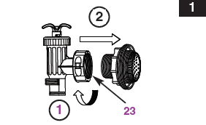
2. | Az óramutató járásával ellentétes mozgással csavarja le a menetes szűrő csatlakozó (26) rögzítő csavarját (24). Hagyja a lapos gumitömítést (25) a menetes szűrőcsatlakozón (26).
3. | Szerelje az előszűrő szelepet a medence bélés alacsonyabb ( jelölve”+”) csatlakozási helyére. A medencebélés belső oldaláról helyezze a menetes szűrő csatlakozót (26) az egyik előre kivágott lyukba. (a lapos gumival együtt)
4. | Összeszerelés előtt kenje be a menetet vazelinnel. A rögzítő csavart (24) lapos oldalával helyezze a medence külső oldalán kilógó menetes szűrő csatlakozóra (26) vissza. (lásd a 2. ábra) | 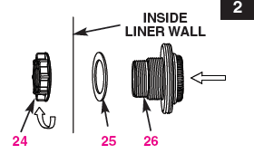
5. | Kézzel húzza meg a rögzítő csavart (24) a menetes szűrőcsatlakozóhoz (26)
6. | Fogja meg az előszűrő szelepet (21). Ellenőrizze, hogy az alátét (23) helyén van-e. | 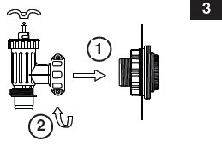
7. | Óramutató járással megegyező irányban csavarja az előszűrő szelepet (21) a menetes szűrőcsatlakozóhoz (26) (lásd a 3. ábra)
8. | Vizsgálja meg, hogyha az előszűrő szelep fogantyú teljesen a „0/1” jelig le van-e nyomva. Ha nem akkor fogja meg a fogantyút és nyomja le az órajárásnak megfelelő irányban amíg a kiálló műanyag csap nem ér a „0/1” helyzetbe. Ez fogja megakadályozni, hogy a töltésnél a víz kifollyon.  (lásd a 4.1 és 4.2 ábrákat) | 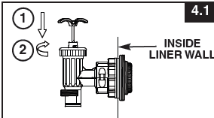  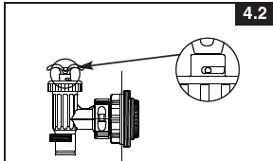

MEDENCE CSATLAKOZÁSOK – BEFÚVÓK ÉS ELŐSZŰRŐSZELEP SZERELÉSE

1. | Az órajárással megegyező módon a szűrőegységet csavarja le a a menetes csatlakozóról (26) (lásd az 5. ábra)  Legyen óvatos és az alátétet (23) ne veszítse el, tegyen mindent egy biztonságos helyre a földön. | 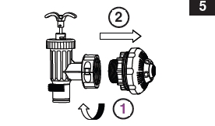
2. | Az óramutató járásával ellentétes mozgással csavarja le a menetes szűrő csatlakozó (26) rögzítő csavarját (24). Hagyja a lapos gumitömítést (25) a menetes szűrőcsatlakozón (26).
3. | Szerelje az előszűrő szelepet a medence bélés magasabb csatlakozási helyére. A medencebélés belső oldaláról helyezze a menetes szűrő csatlakozót (26) az egyik előre kivágott lyukba. (a lapos gumival együtt)
4. | Összeszerelés előtt kenje be a menetet vazelinnel. A rögzítő csavart (24) lapos oldalával helyezze a medence külső oldalán kilógó menetes szűrő csatlakozóra (26) vissza. (lásd a 6. ábra) | 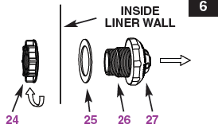
5. | Kézzel húzza meg az állíthatóbefúvót (27) és a rögzítő csavart (24) a menetes szűrőcsatlakozóhoz (26)
6. | Fogja meg az előszűrő szelepet (21). Ellenőrizze, hogy az alátét (23) helyén van-e. | 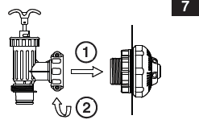
7. | Óramutató járással megegyező irányban csavarja az előszűrő szelepet (21) a menetes szűrőcsatlakozóhoz (26) (lásd a 7. ábra)
8. | Vizsgálja meg, hogyha az előszűrő szelep fogantyú teljesen a „0/1” jelig le van-e nyomva. Ha nem akkor fogja meg a fogantyút és nyomja le az órajárásnak megfelelő irányban amíg a kiálló műanyag csap nem ér a „0/1” helyzetbe. Ez fogja megakadályozni, hogy a töltésnél a víz kifollyon.  (lásd a 8.1 és 8.2 ábrákat) | 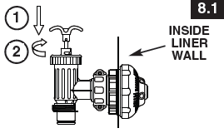  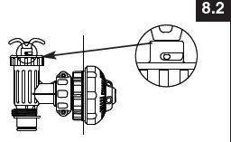
9. | Állítsa az ábrának megfelelő irányba a befúvót, hogy az elszívással a legjobb cirkulációt eredményezze.  (lásd a 9. ábra) | 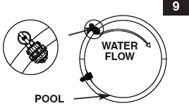
10. | A medence bélése most már készen áll a víz feltöltésre.  Kövesse a föld feletti medencék feltöltési útmutatóját.

TERMÉK SPECIFIKÁCIÓ
A homokszűrő eltávolítja a lebegő szennyeződéseket, de nem fertőtleníti a medencéjét.
A medence fertőtlenítés egy speciális terület és ezért Ön a helyi medencés szakszervizessel
konzultáljon .

Tápenergia: 220-240 Volt AC
Teljesítmény: 370 W
Max. üzemi nyomás: 2,4 bar
Szűrési felület: 0,1 m2
Max. áramlási sebesség: 6060 liter/óra
Ajánlott szűrőanyag mosott kvarchomok, szemcseméret: 0,4 -0,8 mm
Ajánlott szűrőanyag mennyiség: 25 kg
Korlátozott garancia: 2 év

Megjegyzés: nem alkalmas az aut. sóbontó használatára (típus 6110/6220)

SZERELÉSI ÚTMUTATÓ

Szükséges szerszám: egy kereszt csavarhúzó
A szivattyú elhelyezése és összeszerelése:
-a szivattyút szilárd, rezgésmentes helyre kell tenni.
-helyezze az időjárástól, nedvességtől, eláradástól és fagytól védett helyre.
-biztosítson hozzáférést, helyet és fényt a rutin karbantartásra.
-a szivattyú motor léghűtéses, ne helyezze gőzbe vagy nem szellőztetett helyre

Kettő vagy több ember ajánlott az összeszereléshez.

Szivattyú előszűrő szerelése:
1. | Gondosan csomagolja ki az előszűrőt és az alkatrészeit és ellenőrizze van-e látható sérülés. Ha vannak sérült alkatrészek lépjen kapcsolatba a helyi szerviz központtal. Listázza a szerelési útmutató szerint. | 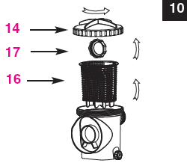
2. | Az óramutató járásának ellentétesen az előszűrőház tetejét (14) le. Vegye ki a kosarat (16) és az előszűrő rögzítő csavarját (17) (lásd a 10. ábra).
3. | Csatlakoztassa az előszűrő házat a szivattyúmotor víz bemenetéhez. Megjegyzés: igazítsa az előszűrő házat a vízbemenetével a motor víz bemenetére (lásd a 11. ábra) | 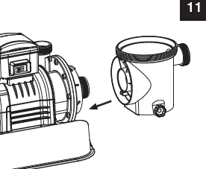

SZERELÉSI ÚTMUTATÓ (folytatás)

4. Az óramutatás irányának megfelelően csavarja az előszűrő rögzítő csavarját (17) a motor víz bemenetelének menetes részére. (lásd a 12.1 és 12.2 ábrákat).
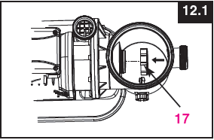 | 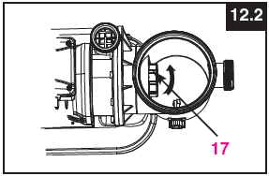

5. Helyezze vissza a kosarat (16) és az előszűrő ház tetejét (14). (lásd a 13.1 és 13.2 ábrákat)
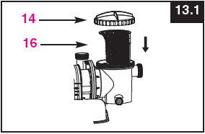 | 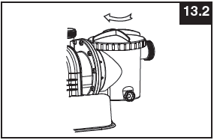

Homokszűrő tartály szerelése:
1. Helyezze a tartályalaplapot megfelelő helyre.
2. Helyezze a tartályt a tartály alaplapra (lásd a 14.1 ábra)
3. Csatlakoztassa a szivattyú előszűrő szerelési egységet a tartály alaphoz (lásd a 14.2 ábra).
Megjegyzés: biztosítsa, hogy az előszűrő ház víz bemeneti tömlőcsatlakozása a medence felé
nézzen.
FONTOS: számos országban, különösen az Európai Unióban szükséges a terméket a
talajhoz rögzíteni vagy egy állandó függőleges helyzetet biztosítani. Ellenőrizze a helyi
előírásokat , hogy van-e szabályozás a föld feletti úszómedencék keringtető szivattyú
elhelyezésre. Ha van akkor a terméket rögzítheti az alaplapon lévő két lyuknál az aljzathoz.
(lásd a 14.3 ábra)
A terméket beton alapra vagy fa szerkezetre szerelje úgy, hogy megakadályozza a felborulást.
- A rögzítő lyukak 6,4 mm átmérőjűek és a távolságuk 160 mm.
- Használjon két csavart max. 6,4 mm átmérővel
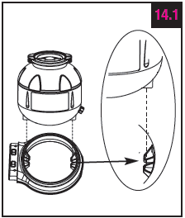 | 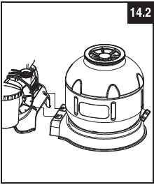 | 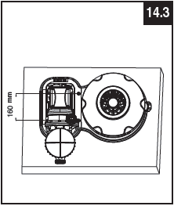

SZERELÉSI ÚTMUTATÓ (folytatás)

Kvarchomok töltése:
FONTOS: használjon mosott kvarchomokot 0,4 mm- 0,8 mm szemcsemérettel

MEGJEGYZÉS: mielőtt tölti a tartályt ellenőrizze a szűrőgyertya tartó cső helyzetét. Felül-e a tartály alján, függőlegesen áll-e és központban van-e.

1, Helyezze a homokmegvezetőt (6) a központi csőre. Lassan öntsük a homokot a tartályba.
(lásd a 15. ábra)
2. Töltse a tartályt félig, vegye el a homokmegvezetőt (6) a tetőről (lásd a 16. ábra)

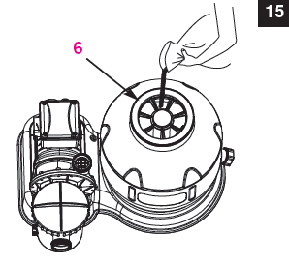 | 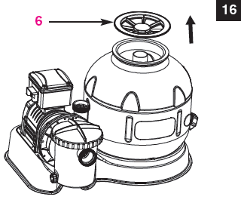

3, Egyenletesen helyezze a homokot a tartályba amikor tölti. Közben vegye el a megvezetőt (6) és
kézzel simítsa el a felületet a tartályban, de figyeljen arra, hogy a cső (7) a központban maradjon
és ne menjen bele homok. (lásd 17. ábra)
4, Folytassa a töltést amíg a központban lévő cső „MAX” és „MIN” jele között lesz az elsimított
homok. (lásd a 17. és 18. ábrákat)

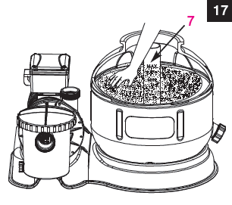 | 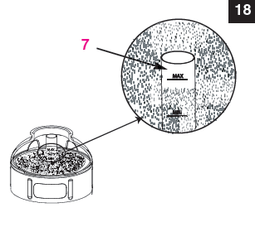

5, Vegye el a homokmegvezetőt (6).
6, Mossa le a tartály tetejéről a kiszóródott homokot.

SZERELÉSI ÚTMUTATÓ (folytatás)

FIGYELMEZTETÉS

Nem megfelelő tartályszelep és bilincs összeszerelése tömítetlenséget/kifújást okozhat és okozója lehet súlyos sérülésnek, anyagi kárnak és halálnak.

6-utú szelep szerelése:
1, Lassan helyezze a 6-utú szelepet a tartály tetejére úgy, hogy a központi cső (7) illeszkedjen a
szelep alján lévő bypass csőbe. (lásd a 19. ábra)

FONTOS: Három csatlakozási pont van a 6-utú szelepen, irányítsa a szelep kimeneti csatlakozását (szűrőből a medencébe) a medence felé és a bemeneti csatlakozást (a motortól a szelep felé) a szivattyú kimeneti csatlakozójához. (lásd a 20. ábra)

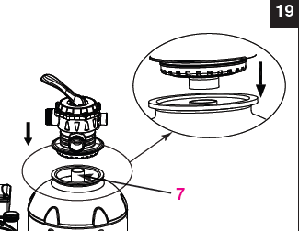 | 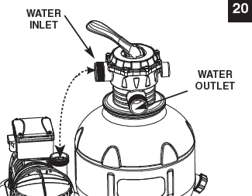

2, Helyezze az L-alakú „O” gyűrűt a 6-utú szelep bemeneti és a szivattyú kimeneti csatlakozójára.
Óramutató járásnak megfelelő irányban a két csatlakozás közé tett összekötő tömlővégeket (13)
rögzítse. (lásd a 21. ábra)
3, A bilincsből vegye ki az egyik csavart, helyezze a tartály tetejébe csúsztatott 6-utú szelep és a tartály karimája köré a bilincset, tegye vissza a csavart és a keresztcsavarhúzóval húzza meg mindkettőt párhuzamosan. (lásd a 22. ábra)

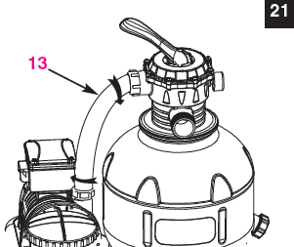 | 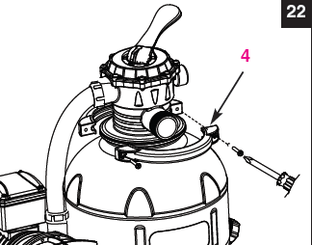

HOMOKSZŰRŐ SZIVATTYÚ TÖMLŐ CSATLAKOZÁS SZERELÉSE

FIGYELMEZTETÉS

- Tartsa a szűrőegységet több, mint 2 m távolságra a medencétől.
- Tegye az elektromos csatlakozást messzebb, mint 3,5 m a medencétől.
- Helyezze a szűrőegységet oly távol a medencétől annak érdekében, hogy a gyerekek ne másszanak rá, ne férjenek hozzá.

A 6-utú szelepnek három tömlős csatlakozása van.
1, Csatlakoztassa az egyik tömlő (12) végét az előszűrő bemenethez és a tömlő másik végét a a
medence víz szintjéhez képest alacsonyabban lévő (szívó) átvezetés szűrőszelepéhez. Legyenek
a tömlővég csatlakozók jól meghúzva.
2, Csatlakoztassa a másik tömlőt (12) a 6-utú szelep kimenetét a medence víz szintjéhez közelebb
lévő befúvó csatlakozás szűrőszelepéhez. Legyenek a tömlővég csatlakozók jól meghúzva.
3, A harmadik tömlő csatlakozási hely (csatorna kimenet) a 6-utú szelepen a szennyvíz elvezetés,
amelyhez tömlőt vagy csövet (opció) használjon. Távolítsa el a védősapkát mielőtt csatlakoztat.
4, A homokszűrő egység most már alkalmas a medence szűrésére.

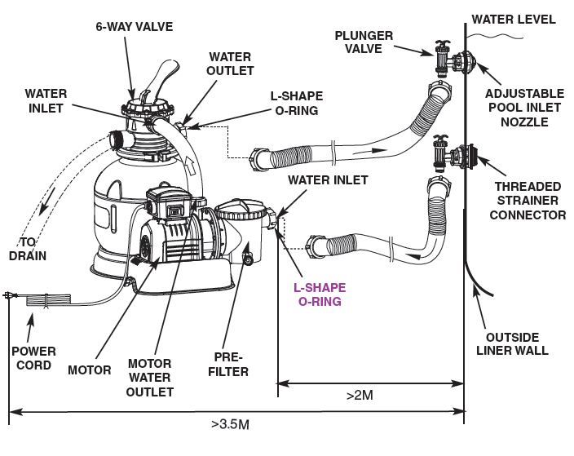

(Az illusztráció nem mérethelyes.)

HOMOKSZŰRŐ SZIVATTYÚ TÖMLŐ CSATLAKOZÁS SZERELÉSE
(folytatás)

Nem INTEX medencék csatlakoztatása:

Csatlekoztassa a tömlőt (12) a medence be/ki meneteihez nagy tömlőbilincskkel. Húzza meg alaposan. Távolítsa el a védősapkát (3) mielőtt csatlakoztat.

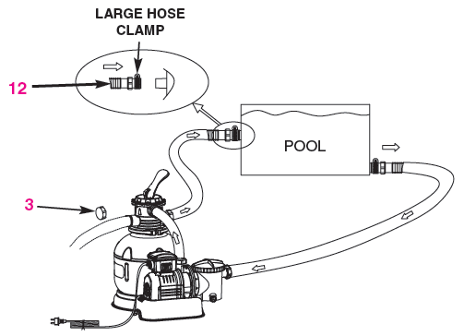

INTEX 16’ és kisebb medencék csatlakoztatása:
1, Az óramutató járással ellenkező irányban csavarja le az előszűrő szelepet a menetes
csatlakozóról (közdarab) (26). Figyeljen, hogy az alátét (23) ne vesszen el.
2, Fogja meg az előszűrő szelepet (21). Ellenőrizze, hogy az alátét (23) helyén van-e.
Csatlakoztassa az adapter B-t (28) az előszűrő szelep egységhez.
3, Távolítsa el a fali csatlakozót és azután helyezze be a szívóoldali szűrő szűrőcsatlakozást
(29 és 31) a vízszinthez képest az alacsonyabb lyukba, a befúvócsatlakozást (29 és 30) a
magasabb lyukba. Az adapter B-t (28) illessze rá a csatlakozásokra (29) és húzza meg.
4, Vegye le a védősapkát (3) a csatorna felé való csatlakozás bekötése előtt.

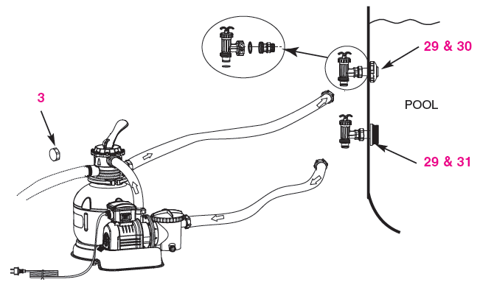

ÜZEMELTETÉSI UTASÍTÁS

FIGYELMEZTETÉS

- Az áramütés elkerülésére a terméket csak földelt vagy áramvédős hálózatra csatlakoztassa. Ha nem ismeri a csatlakozást lépjen kapcsolatba egy villanyszerelővel, aki a áramvédelmet max. 30mA biztosítja. Ne használjon mobil áramvédőt.
- Az áramütés veszélyének csökkentése érdekében ne használjon hosszabbítót, idővezérlést, semmilyen csatlakozó adaptert elektromos tápként; csak egy közvetlen biztosított csatlakozást.
- Ne próbálja meg a dugót bedugni vagy kihúzni míg a vízben áll vagy ha a keze vizes.
- Soha ne működtesse a terméket a szűrőtartály megengedett max. nyomása felett.
- Mindig kapcsolja le a szivattyút, ha váltja a 6-utú szelepet.
- Ha a rendszer vízáramlás nélkül működik, veszélyes nyomás léphet fel, amely robbanást, veszélyes sérülést,anyagi kárt vagy halált okozhat.
- Soha ne tesztelje a szivattyút kompresszorral. Soha ne használjon 35 fok C-nál melegebb vizet a működéshez.

6-utú szelep működési helyzetei:

szelephelyzet | működés | vízáramlás iránya
SZŰRÉS  (lsd.24.ábra) | Normál szűrés és rendszeres medence porszívózás | Szivattyútól a szűrőközegen át a medencébe
VISSZAMOSÁS  (lsd. 25.ábra) | Megfordul a víz áramlása a szűrőközeg tisztítására | Szivattyútól a szűrőn át a csatornába
ŐBLÍTÉS  (lsd. 26.ábra) | A szűrőtöltet visszamosása után elrendezi a homokágyat. | Szivattyútól a szűrőn át a csatornába
CSATORNA  (lsd. 27.ábra) | Közvetlen a csatornába engedi a vizet, leengedi a medence vízszintet vagy leüríti a medencét. | Szivattyútól a csatornába megkerülve a szűrőt
CIRKULÁLÁS  (lsd. 28.ábra) | Keringteti a medencevizet a szűrő nélkül | Szivattyútól a szelepen át a medencébe a megkerülve a szűrőt
ZÁRT  (lsd. 29.ábra) | Lezár minden irányú víz áramlást  Ne használja ezt a beállítást üzemelő szivattyúnál

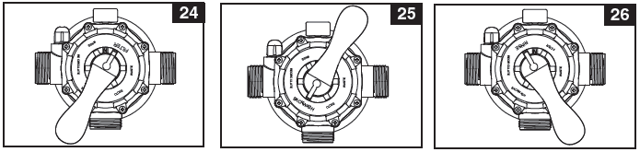

ÜZEMELTETÉSI UTASÍTÁS (folytatás)

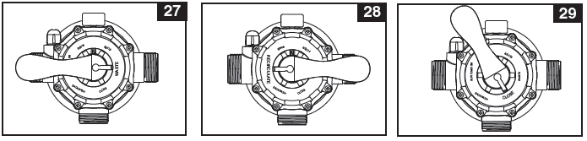

Első üzembe helyezés és üzemeltetés:

Működtetés előtt ellenőrízze:
- Minden tömlő a helyén van és rögzítve van, a szűrőtartály a megfelelő mennyiségű homokkal van feltöltve.
- a teljes rendszer földelt hálózaton van.

VIGYÁZAT
Ha a szelep zárt állásban van a szivattyút soha nem szabad működtetni. Ha a szivattyú zárt állású szelepnél működik robbanás léphet fel.

1, Fogja meg az előszűrő szelep fogantyúját. Fordítsa a fogantyút az óramutatással ellentétesen,
húzza fel akadásig és azután fordítsa azt az óramutató járásának megfelelően addig míg a fém
kiálló csap nincs a „0/1” helyzetben. Ismételje meg a műveletet a másik előszűrő szelep
fogantyúval. Ez megnyitja a szelepeket a víz áramlás számára a szűrő-forgató rendszer felé.

2, Tegye lehetővé a 6-utú szelep csatorna kivezetésének elvezetését.

3, Kapcsolja ki a szivattyút, nyomja le a szelep karját és  fordítsa a „BACKWASH” helyzetbe (lásd a 25 és 30.ábra).  FONTOS: károsodás megakadályozása érdekébena  6-utú szelep karját mindig nyomja le mielőtt a kart  elfordítja. Mindig kapcsolja le a szivattyút a 6-utú szelep  helyzetváltoztatásakor. | 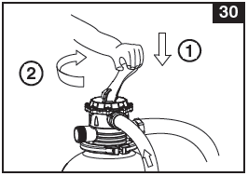
4, Kapcsolja be a szivattyút (lásd a 31.ábra). A víz  ellenirányban folyik a szűrőtölteten keresztül és kifolyik a  csatorna kimeneten. Addig tart a visszamosás amíg tiszta  víz nem folyik a csatornakivezetésen, amely ellenőrízhető a  szelepen lévő kis műanyag ablakon.  MEGJEGYZÉS: a szűrő első visszamosatása ajánlott, hogy  a homoktöltet szennyeződéseit eltávolítsa. | 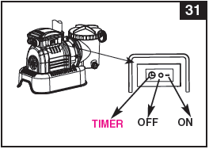

ÜZEMELTETÉSI UTASÍTÁS (folytatás)

5, Kapcsolja ki a szivattyút, tegye a 6-utú szelepet „ÖBLÍTÉS” helyzetbe (lásd 26.ábra)
6, Kapcsolja be a szivattyút és hagyja kb. egy percet működni.
7, Kapcsolja ki a szivattyút, változtassa a 6-utú szelepet „SZŰRÉS” állásba (lásd. a 24.ábra).
8, Kapcsolja be a szivattyút. A rendszer most a normál szűrési módban üzemel tovább. Tartsa
üzemben a szivattyút napi 12 vagy kevesebb óráig.
9, A nyomásmérőn láthatjuk, ha a szűrőtöltet tiszta.
MEGJEGYZÉS: a rendszer kezdeti beállítása során gyakran szükséges lehet visszamosni a
szokatlan erős szennyeződések jelenléte miatt ami a vízben és a töltetben van. Ezután - normál
üzem közben- a szűrő eltávolítja a szennyeződéseket a medencevízből, ami összegyűlik ismét a
szűrőtöltetben. Ez az oka, hogy emelkedik a nyomás a tartályban és az áramlás csökken. Ha
nincs porszívó berendezés a rendszerhez és a nyomásmérő a sárga tartományba ér, ideje a
töltetet visszamosni, nézze a „VISSZAMOSÁS” elvégzését a „Az első üzembe helyezés és
üzemeltetés” fejezet alapján.
A rendszerre csatlakoztatott porszívó berendezés ( pl.Intex automata porszívó) is oka lehet az
áramlás csökkenésének és a nyomás emelkedésének. Távolítsa el a porszívót és ellenőrizze,
hogy a nyomásmérő mutatása a sárga mezőből a zöld mezőbe csökken-e.

A rendszer működése „IDŐVEZÉRLÉS” vagy kézi üzemmódban:

A szűrő-forgató rendszer működése „SZŰRÉS” módban „IDŐVEZÉRLÉS”-el:
A, Állítsa az óratárcsát a kívánt üzemórára. Nézze a beállítási időtáblát (lásd a 32.ábra).
B, A szivattyún kapcsolja a kapcsolót az jelzésre, a szűrő-forgató szivattyú elkezdi szűrni a
vizet és kikapcsol, amikor a beállított időtartam letelik. A beépített időzítő vezérli a beállított idő
szerint ugyanúgy a szűrő-forgató rendszert minden nap.
C, Az időzítő órát átállíthatja, ha szükséges. Kövesse az A – B pontokat.
A szűrő-forgató rendszer működése kézi üzemmódban („IDŐVEZÉRLÉS” mód nélkül)
A, A szivattyún kapcsolja a kapcsolót a ”-” jelzésre, a szűrő-forgató szivattyú elkezdi szűrni a
vizet.
B, A szivattyú kikapcsolása a kapcsoló a „O” állásba állításával történik.

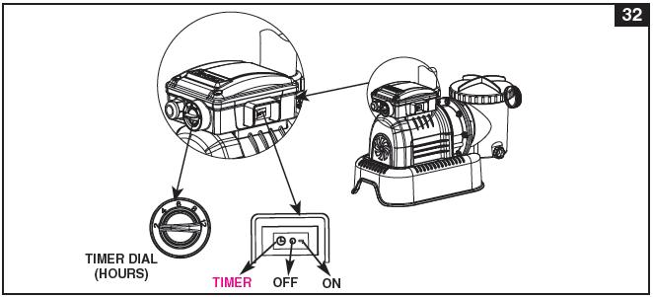

INTEX IDŐTÁBLÁZAT (INTEX SÓBONTÓ RENDSZER NÉLKÜL)
Ez a táblázat a föld feletti medencék homokszűrő szivattyúk szükséges átlagos működési időjét mutatja átlagos medencehasználat mellett.

Medence méret | Kalkulált víz mennyiség, keretes medencéknél 90%, könnyű szerkezetű és ovális medencéknél 80% | Keringtetési idők ciklusonként
Medence méret | Liter | Óra

INTEX FÖLD FELETTI MEDENCÉK
Könnyű szerkezetű medence | 457cm x 84cm | 9792 | 2
Könnyű szerkezetű medence | 457cm x 91cm | 10681 | 2
Könnyű szerkezetű medence | 457cm x107cm | 12430 | 2
Könnyű szerkezetű medence | 457cm x 122cm | 14141 | 2
Könnyű szerkezetű medence | 488cm x107cm | 14209 | 2
Könnyű szerkezetű medence | 488cm x122cm | 16173 | 4
Könnyű szerkezetű medence | 549cm x107cm | 18115 | 4
Könnyű szerkezetű medence | 549cm x122cm | 20647 | 4
Könnyű szerkezetű medence | 549cm x132cm | 22309 | 4
Kör alakú fémkeretes medence | 457cm x 91cm | 12422 | 2
Kör alakú fémkeretes medence | 457cm x107cm | 14614 | 2
Kör alakú fémkeretes medence | 457cm x122cm | 16805 | 4
Kör alakú fémkeretes medence | 488cm x122cm | 19156 | 4
Kör alakú fémkeretes medence | 549cm x122cm | 24311 | 4
Kör alakú fémkeretes medence | 549cm x132cm | 26423 | 4
Kör alakú fémkeretes medence | 610cm x132cm | 32695 | 4
Kör alakú fémkeretes medence | 732cm x122cm | 43462 | 8
Kör alakú fémkeretes medence | 732cm x132cm | 47241 | 8
Ultra keretes medence | 488cm x122cm | 19156 | 2
Ultra keretes medence | 549cm x132cm | 26423 | 4
SEQUOIASPIRIT®  medence szett | 508cm x124cm | 19156 | 2
SEQUOIASPIRIT®  medence szett | 569cm x135cm | 26423 | 4
Ovál keretes medence | 549cmx305x107cm | 10920 | 2
Ovál keretes medence | 610cmx366x122cm | 16628 | 4
Ovál keretes medence | 732cmx366x122cm | 20465 | 4
Szögletes ultra keretes medence | 853cmx366x122cm | 24300 | 4
Szögletes ultra keretes medence | 549cmx274x132cm | 17203 | 4
Szögletes ultra keretes medence | 732cmx366x132cm | 31805 | 6
Szögletes ultra keretes medence | 975cmx488x132cm | 54368 | 12

INTEX IDŐTÁBLÁZAT (INTEX SÓBONTÓ RENDSZERREL)

Ha a rendszerhez „Intex sóbontó” egység van szerelve a keringtető szivattyúk üzemidejének hosszabbnak kell lennie, mint az általában szükséges üzemidő.

Medence méret | Kalkulált víz mennyiség, keretes medencéknél 90%, könnyű szerkezetű és ovális medencéknél 80% | Sóbontó rendszer üzemeltetési idő (30-50ppm cianuráttal) (órák) |  |  | Kering-tetési idők
Medence méret | Liter | 10-19 fok C | 20-28 fok C | 29-36 fok C | óra

INTEX FÖLD FELETTI MEDENCÉK

Könnyű szerkezetű medence | 457cm x 84cm | 9792 | 1 | 1 | 1 | 4
Könnyű szerkezetű medence | 457cm x 91cm | 10681 | 1 | 1 | 1 | 4
Könnyű szerkezetű medence | 457cm x107cm | 12430 | 1 | 1 | 2 | 4
Könnyű szerkezetű medence | 457cm x 122cm | 14141 | 1 | 2 | 2 | 4
Könnyű szerkezetű medence | 488cm x107cm | 14209 | 1 | 2 | 2 | 4
Könnyű szerkezetű medence | 488cm x122cm | 16173 | 2 | 2 | 2 | 6
Könnyű szerkezetű medence | 549cm x107cm | 18115 | 2 | 2 | 2 | 6
Könnyű szerkezetű medence | 549cm x122cm | 20647 | 2 | 2 | 3 | 6
Könnyű szerkezetű medence | 549cm x132cm | 22309 | 2 | 2 | 3 | 6
Kör alakú fémkeretes medence | 457cm x 91cm | 12422 | 1 | 1 | 2 | 4
Kör alakú fémkeretes medence | 457cm x107cm | 14614 | 1 | 2 | 2 | 4
Kör alakú fémkeretes medence | 457cm x122cm | 16805 | 2 | 2 | 2 | 6
Kör alakú fémkeretes medence | 488cm x122cm | 19156 | 2 | 2 | 2 | 6
Kör alakú fémkeretes medence | 549cm x122cm | 24311 | 2 | 2 | 3 | 6
Kör alakú fémkeretes medence | 549cm x132cm | 26423 | 2 | 2 | 3 | 8
Kör alakú fémkeretes medence | 610cm x132cm | 32695 | 3 | 3 | 4 | 8
Kör alakú fémkeretes medence | 732cm x122cm | 43462 | 4 | 4 | 5 | 12
Kör alakú fémkeretes medence | 732cm x132cm | 47241 | 5 | 5 | 6 | 12
Ultra keretes medence | 488cm x122cm | 19156 | 2 | 2 | 2 | 6
Ultra keretes medence | 549cm x132cm | 26423 | 2 | 2 | 3 | 8
SEQUOIASPIRITmedence szett | 508cm x124cm | 19156 | 2 | 2 | 2 | 6
SEQUOIASPIRITmedence szett | 569cm x135cm | 26423 | 2 | 2 | 3 | 8
Ovál keretes medence | 549cmx305x107cm | 10920 | 1 | 1 | 1 | 4
Ovál keretes medence | 610cmx366x122cm | 16628 | 2 | 2 | 2 | 6
Ovál keretes medence | 732cmx366x122cm | 20465 | 2 | 2 | 3 | 6
Ovál keretes medence | 853cmx366x122cm | 24300 | 2 | 2 | 3 | 6
Szögletes ultra keretes medence | 549cmx274x132cm | 17203 | 2 | 2 | 2 | 6
Szögletes ultra keretes medence | 732cmx366x132cm | 31805 | 3 | 3 | 4 | 8
Szögletes ultra keretes medence | 975cmx488x132cm | 54368 | 6 | 6 | 7 | 12

MEGJEGYZÉS: a „12” órás beállítási helyzetben az aktuális időnél 20perccel többet kell beállítani.

NEM-INTEX MEDENCÉK IDŐTÁBLÁZATA

Ez a táblázat a föld feletti medencék homokszűrő szivattyúk szükséges átlagos működési időjét mutatja

Víz mennyiség | Keringtetési idő ciklusonként
Liter | Óra
11355 | 2
15140 | 4
18925 | 4
22710 | 4
26495 | 4
30280 | 6
34065 | 6
37850 | 6
41635 | 6
45420 | 8
49205 | 8
52990 | 8
56775 | 12
60560 | 12
64345 | 12
68130 | 12
71915 | 12

SZIVATTYÚ ELŐSZŰRŐ TISZTÍTÁSA ÉS KARBANTARTÁSA

1, Ellenőrizze a szivattyú kikapcsolását amikor az elektromos kábelt kihúzza a hálózatból.

2, Fogja meg az előszűrő szelep fogantyúját. Fordítsa a fogantyút az óramutatással ellentétesen,
nyomja le akadásig és azután fordítsa azt az óramutató járásának megfelelően addig míg a fém
kiálló csap nincs a „0/1” helyzetben. Ismételje meg a műveletet a másik előszűrő szelep
fogantyúval. Ez megakadályozza a víz kifolyását a medencéből.

3, Engedje ki a nyomást az előszűrő házból a  szűrőház alsó oldalánál lévő üledék leeresztő  (19) szelepnél. (lásd a 33.ábra) | 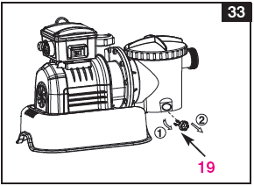
4, Az órajárással ellenkező irányban csavarja le  a szivattyú szűrőfedelet (14), utána vegye ki  a szűrőkosarat (16) és az „O” gyűrűt (15).  (lásd a 34.ábra) | 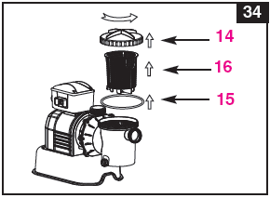

5, Ürítse ki a szűrőkosarat és mossa le a kerti csapnál, használhat műanyag kefét (fémet nem!)
6, Tisztítsa és öblítse az előszűrő ház belső oldalát, valamint az „O” gyűrűt a kerti csapnál.
7, Szerelje vissza a szűrőházba az „O” gyűrűt, a kosarat és a fedelet.
8, Zárja vissza az üledék leeresztő szelepet (19).

MEDENCE GONDOZÁS ÉS VEGYSZEREK

Minden medence gondozást igényel, hogy megőrizze a víz tisztaságát és higiéniáját. Megfelelő kémiai védekezéssel a szűrő segít e cél elérésében. Konzultáljon a medence szakkereskedőjével a klór, algaölő és más vegyszerek használatáról a kristálytiszta víz elérése érdekében.
Tartsa a medence vegyszerektől távol a gyerekeket.
- Ne töltsön vegyszert a medencébe amíg használatban van, mert bőr és szem irritációt okozhat.
- Naponta ellenőrizze a pH értéket és a víz kémiai állapotát, nagyon fontos, nem lehet eléggé hangsúlyozni. A klór, algaölő és a pH szint megfelelő karbantartására szükség van, amikor feltölti a medencét és az egész szezon alatt. Konzultáljon a helyi úszómedence kereskedőjével a kezelésről.
- A szezon első medence feltöltésekor extra víz hozzáadása és extra szűrési idő válhat szükségessé. Nem teszi lehetővé a fürdést a medencében amíg a pH szint nincs egyensúlyban. Konzultáljon a helyi úszómedence kereskedőjével a kezelésről.
- Klóros víz veszélyeztetheti a pázsitot, a kertet vagy a bozótot mikor a gyerekek játszanak a medencében és a vizet kipancsolják. A medence körül a gyep tönkremegy. Van néhány fűtípus , amely nőhet.
- A medence üzemideje függ a méretétől, az időjárástól és a használattól Kísérletezzen különböző üzemidőkkel, amíg nem lesz kristálytiszta a vize.

VIGYÁZAT
Koncentrált klór veszélyt jelent a medence bélésnek. Mindig kövesse a vegyszergyártó utasításait figyelemmel az egészségre és a veszélyre.

HOSSZÚTÁVÚ TÁROLÁS ÉS A TÉLIESÍTÉS

VIGYÁZAT
A víz megfegyása veszélyezteti a homokszűrőt és a jótállás megszünésével jár. Fagyás elleni megoldás csak a propylen glycol. A propilen glycol nem- toxikus és nem veszélyezteti a műanyagból készült rendszer elemeit; más fagyásgátlóerősen toxikus és veszélyeztetheti a rendszer műanyag elemeit.

1, A hosszabb idejű tárolás vagy áthelyezés miatti medence leürítés előtt biztosítsa, hogy a víz
egy megfelelő csatornába menjen. Ellenőrizze, hogy a helyi szabályok mit tartalmaznak a
medence víz elengedésére vonatkozóan.
2. Kapcsolja ki a szivattyút és húzza ki az elektromos kábelt a hálózati dugóból.
3. Amikor a medence üres, szereljen le minden csövet a szivattyúról és az előszűrő szelepekről
és vegye le a medence faláról az előszűrő szelepet.
4. Az órajárással ellentétes irányban csavarja le a leeresztő szelepsapkát (9) a tartály oldalán.
5. Szerelje le szivattyúmotort a tartályalapról.
6. Hagyja a szivattyút és alkatrészeket megszáradni.
7. Kenje be vazelinnel az alábbi „O” gyűrűket és alátéteket eltároláskor:
* L-alakú O gyűrű (11),
* O gyűrű A (18)
* Szivattyúház O gyűrűk (22)
* Előszűrű szelep alátétek (23)
* szűrőhöz lapos gumi (25)
8. Nyomja le a 6-utú szelep karját és fordítsa a szelep tetején levő „N” helyzetbe. Ez lehetővé
teszi, hogy a víz ki tudjon folyni a szelepből. Hagyja ebbe a helyzetbe a szelepet.
9. A legjobb hely minden száraz alkatrésznek és szivattyúnak az eredeti csomagolása tárolásra.
A kondenzáció és koroziós probléma elkerülésére a szivattyút ne tegye műanyag zsákba.
10. A szivattyú és alkatrészek tárolására száraz hely kell. A tárolási hőmérséklet 0 és 40fok C.
HIBAELHÁRÍTÁSI ÚTMUTATÓ
HIBA | OKA | MEGOLDÁS
SZIVATTYÚ NEM INDUL | -szivattyú nincs bedugva.  -a biztosíték dobozt ellenőrizni kell  -a védelmi áramkörben zavar keletkezett  -a motor túl meleg és a védelem lekapcsol | -vezetéket be kell dugni egy 3vezetékes földelt hálózatba.  -reszetelni az áramkört, ha újból megszakít hívni kell egy villanyszerelőt  -hagyja a motort lehűlni és indítsa újra
SZŰRŐ NEM TISZTÍTJA MEDENCÉT | -helytelen klór vagy pH szint  -nincs szűrőtöltet a tartályban  -hibás a 6-utú szelepbeállítás  -rendkívül piszkos a medence  - a szűrőszita korlátozza az áramlást | -állítsa be a klór és pH szintet. Konzultáljon kereskedőjével.  -töltse fel szűrőhomokkal, nézze meg a „homok töltési útmutatást”  -tegye a szelepet „SZŰRÉS” helyzetbe  -tegye a szűrési időt nagyobbra,  -tisztítsa ki a szűrőszitát
SZIVATTYÚ NEM NYOMJA A VIZET VAGY KICSI AZ ÁRAMLÁS | -eltömődés  -levegő beszívás  -rendkívül piszkos medence  -a töltet eltömődött  -befávásés szívás felcserélve  -szűrőhomok felszínén kérgesedés  -porszívó van csatlakoztatva | -távolítsa el az akadályokat a tömlőben, a kirakódást a medence belső faláról  -ellenőrizze a tömlőket és csatlakozást, a medence vízszintet  -gyakrabban tisztítsa az előszűrőt  -mossa vissza a szűrőt  -helyezze a befúvót a magasabb, a szűrőt (szívást) alsóbb helyzetbe a medencében  -távolítsa el a porszívót a rendszerből
SZIVATTYÚ NEM MŰKÖDIK | -alacsony a vízszint  -szűrőszita eltömődött  -levegő beszívás  -hibás szivattyú vagy járókerék elakadt | -töltse a medencét a korrekt szintre  -tisztítsa a szűrőszitát a medencén belül  -ellenőrizze a tömlőket és a csatlakozást  -lépjen kapcsolatba az Intex szervizzel
6-UTÚ SZELEP/FEDÉL SZIVÁROG | -hiányzik a tartályban az O gyűrű  -a tartály O gyűrű piszkos  -karima bilincs nem szoros  -hibás a 6-utú szelep | -vegye le a 6-utú szelepet és tegye be az O gyűrűt  -tisztítsa az O gyűrűt a csapnál  -húzza meg a bilincset  -lépjen kapcsolatba az Intex szervizzel
TÖMLŐ SZIVÁROG | -tömlő csatlakozó nincs meghúzva  -hiányoznak a tömlő tömítő elemek | -húzza meg, szerelje újra a tömlőcsatl.  -ellenőrizze a tömlőelemek meglétét
IDŐZÍTŐ PONTATLAN VAGY NEM LEHET BEÁLLÍTANI | -belső időzítő hibás | -kapcsolja ki a szivattyút és 5 perc múlva indítsa újra  -reszetelje az időzítőt  - lépjen kapcsolatba az Intex szervizzel
NYOMÁSMÉRŐ NEM MŰKÖDIK | -eltömődött a nyomásmérő bemenete  -meghibásodott a nyomásmérő | -vegye le a szelepről és tisztítsa meg  - lépjen kapcsolatba az Intex szervizze
HOMOK FOLYIK A MEDENCÉBE | -homokszemcse túl kicsi  -homoktöltet vízköves | -csak 0,4-0,8mm szemcseméretet használjon és kisebb legyen az egységességi együttható mint 1,75  -cserélje a homoktöltetet

ÁLTALÁNOS PROBLÉMÁK A MEDENCÉVEL KAPCSOLATBAN

PROBLÉMA | LEÍRÁS | OKA | MEGOLDÁS
ALGA | -zöld a víz  -zöld vagy fekete pontok a fólián  -csúszós és rossz szagú a medencefólia | -klór és pH szintet be kell állítani | -szuper klóros kezelés. Korrekt pH beállítás  -medence porszívózás  -fenntartani a megfelelő klórszintet
SZINEZETT VÍZ | -a víz kékre, barnára vagy feketére vált az első klórkezeléskor | -réz, vas vagy mangán van a vízben amit oxidál a klór. Ez normális | -állítsa a pH szintet az ajánlott szintre  -indítsa a szűrést a víz kitisztulásáig
LEBEGŐ ANYAG A VÍZBEN | -a víz felhős vagy tejes | -kemény a víz, túl magas a pH szint  -klórtartalom alacsony  -idegen anyag a vízben | -megfelelő pH szint  -kérje kereskedője tanácsát  -állítsa a klórszintet be
KRONIKUS ALACSONY VÍZSZINT | -vízszint alacsonyabb az előző napnál | -repedés vagy lyuk a medencefólián vagy a tömlőkön  -leeresztő szelepek lazák | -javítsa ki a fóliát folt készlettel  -húzza meg a záródugókat
ÜLEDÉK A MEDENCE FENÉKEN | -kosz vagy homok a medence alján | -intenzív medence használat | -használjon Intex porszívót
ÚSZÓ SZENNYEZŐDÉS | -levelek, rovarok, stb | -medence túl közel van a fákhoz | -használjon Intex fölözőt

FONTOS
Ha Ön folyamatosan nehézségeket tapasztal lépjen kapcsolatba az ügyfélszolgálattal. Nézze a hátoldalon a listát.

ÁLTALÁNOS VIZI BIZTONSÁG

A vizi kikapcsolódás szórakozás és gyógyászati célokat is szolgál. Mindamellett vele járhat sérülés és halálos sérülés veszélye. A sérülés esélyének csökkentése érdekében olvassa el és tartsa be a termékre vonatkozó összes figyelmeztetést, utasítást. Ne feledje azonban, hogy a termékre vonatkozó figyelmeztetések, utasítások és biztonsági óvintézkedések csak a vizi kikapcsolódás néhány általános kockázatát részletezik, de nem térnek ki az összes lehetséges kockázatra és veszélyre.

A további biztonság érdekében ismerkedjen meg az alábbi általános óvintézkedésekkel, valamint a nemzetközileg elismert biztonsági szervezetek útmutatóival:

- Követelje meg az állandó felügyeletet. Egy illetékes felnőtt legyen kinevezve, mint „testőr” vagy vizi őr különösen, ha gyerekek vannak a medencében vagy körülötte.
- Tanuljon meg úszni.
- Fordítson időt a szív-tüdő újraélesztésére (CPR) és elsősegélynyújtás elsajátítására
- Tájékoztasson mindenkit aki felügyeli a medencehasználókat a lehetséges veszélyekről és védőberendezések használatáról, mint a zárható ajtók, akadályok, stb.
- Téjékoztasson minden medencehasználót, beleértve a gyerekeket is mit kell tenni vészhelyzetben.
- Mindig hallgasson a józan eszére és hozzon megfelelő döntéseket a vizi tevékenységek élvezésekor.
- Felügyelet, felügyelet, felügyelet

